projekt

**UCHWAŁA NR ………..**

**RADY MIEJSKIEJ W STALOWEJ WOLI**

**z dnia ………..**

**w sprawie wyrażenia zgody na wydzierżawienie nieruchomości**

Na podstawie art. 18 ust. 2 pkt 9 lit. „a” ustawy z dnia 8 marca 1990 roku o samorządzie gminnym (Dz. U. z 2024 r. poz. 609 ze zm.) art. 13 ust. 1, art. 23 ust. 1 pkt 7a, w związku z art. 25 ust. 2 oraz art. 37 ust. 4 ustawy z dnia 21 sierpnia 1997 r. o gospodarce nieruchomościami (t.j. Dz. U. z 2024 r. poz. 1145)

**uchwala się, co następuje:**

**§ 1.**

1. Wyraża się zgodę na wydzierżawienie nieruchomości będących własnością Gminy Stalowa Wola, wymienionych w załączniku nr 1 do niniejszej uchwały.
2. Granice nieruchomości, o których mowa w ust. 1 określono w załącznikach od nr 2 do nr 10 do niniejszej uchwały.

**§ 2.**

Wyraża się zgodę na odstąpienie od obowiązku przetargowego trybu zawarcia umów dzierżawy nieruchomości określonych w załączniku nr 1 do niniejszej uchwały.

**§ 3.**

Wykonanie uchwały powierza się Prezydentowi Miasta Stalowej Woli.

**§ 4.**

Uchwała wchodzi w życie z dniem podjęcia i podlega ogłoszeniu na tablicy ogłoszeń Urzędu Miasta Stalowej Woli.

UZASADNIENIE

Nieruchomości określone w „Wykazie nieruchomości przeznaczonych do dzierżawy” stanowiącym załącznik nr 1 do niniejszej uchwały przeznacza się do wydzierżawienia na dalszy okres i cel w nim wskazany, z wyjątkiem pozycji 1 i 2, które dotyczą zawarcia umów z nowymi podmiotami.

Podjęcie uchwały jest uzasadnione, gdyż zapewni to gminie stałe przychody z tytułu czynszu dzierżawnego i podatku od nieruchomości.

załącznik nr 1 do Uchwały Nr ……………….. Rady Miejskiej w Stalowej Woli z dnia …………………….

WYKAZ NIERUCHOMOŚCI PRZEZNACZONYCH DO DZIERŻAWY

| **Lp.** | **Nr sprawy**  MGL.6845….LW | **Położenie**  **dzierżawionej nieruchomości**  **w Stalowej Woli - obręb** | **Nr działki** | **Pow. w m²** | **Przeznaczenie dzierżawy** | **Okres zawarcia dzierżawy** | **Przeznaczenie dzierżawionej nieruchomości w MPZP** |
| --- | --- | --- | --- | --- | --- | --- | --- |
| 1 | 116.2024 | 3  załącznik nr 2 | 2732/4  2731/37 | 22  (łącznie) | garażowe | 10 lat | Miejscowy Plan Zagospodarowania Przestrzennego Stalowa Wola Południe.  3KS – tereny obsługi komunikacji |
| 2 | 108.2024 | 6  załącznik nr 3 | 168/5  (część) | 34 | biurowe | nieoznaczony | Brak MPZP |
| 3 | 117.2024 | 2  załącznik nr 4 | 1055/14 | 114 | tereny przydomowe | 5 lat | Miejscowy Plan Zagospodarowania Przestrzennego osiedla Piaski I w Stalowej Woli  008 KDW – drogi wewnętrzne |
| 4 | 115.2024 | 3  załącznik nr 5 | 145/8  (część) | 500 | Prywatny plac zabaw | nieoznaczony | Miejscowy Plan Zagospodarowania Przestrzennego obszaru położonego pomiędzy ul. Ofiar Katynia a ulicą Kwiatkowskiego w Stalowej Woli – Etap I (ze zmianami)  6.1U(VI) – tereny usług komercyjnych |
| 5 | 134.2024 | 2  załącznik nr 6 | 725/1  725/2 | 72  26 | tereny przydomowe | 3 lata | Miejscowy Plan Zagospodarowania Przestrzennego osiedla Piaski I w Stalowej Woli  12MN – tereny zabudowy mieszkaniowej jednorodzinnej |
| 6 | 135.2024 | 3  załącznik nr 7 | 145/8  (część) | 60 | prywatny plac zabaw | 3 lata | Miejscowy Plan Zagospodarowania Przestrzennego obszaru położonego pomiędzy ul. Ofiar Katynia a ulicą Kwiatkowskiego w Stalowej Woli – Etap I (ze zmianami)  6.1U(VI) – tereny usług komercyjnych |
| 7 | 126.2024 | 3  załącznik nr 8 | 2233/18  (część) | 1438 | ogródek przy zabudowie wielorodzinnej | 5 lat | Miejscowy Plan Zagospodarowania Przestrzennego osiedla Śródmieścia w Stalowej Woli ze zm.  6MW/U – tereny zabudowy mieszkaniowej wielorodzinnej i usługowej |
| 8 | 136.2024 | 3  załącznik nr 9 | 510/4  (część) | 378 | ogródek przy zabudowie wielorodzinnej | 5 lat | Miejscowy Plan Zagospodarowania Przestrzennego obszaru położonego pomiędzy ul. Ofiar Katynia a ulicą Kwiatkowskiego w Stalowej Woli – Etap I ze zmianami  9MW – tereny zabudowy mieszkaniowej wielorodzinnej |
| 9 | 125.2024 | 2  załącznik nr 10 | 397 | 128 | tereny przydomowe | 1 rok | Miejscowy Plan Zagospodarowania Przestrzennego osiedla Rozwadów w Stalowej Woli ze zm.  24MN1(III) – tereny zabudowy mieszkaniowej jednorodzinnej |

załącznik nr 2 do Uchwały Nr ……………….. Rady Miejskiej w Stalowej Woli z dnia………………

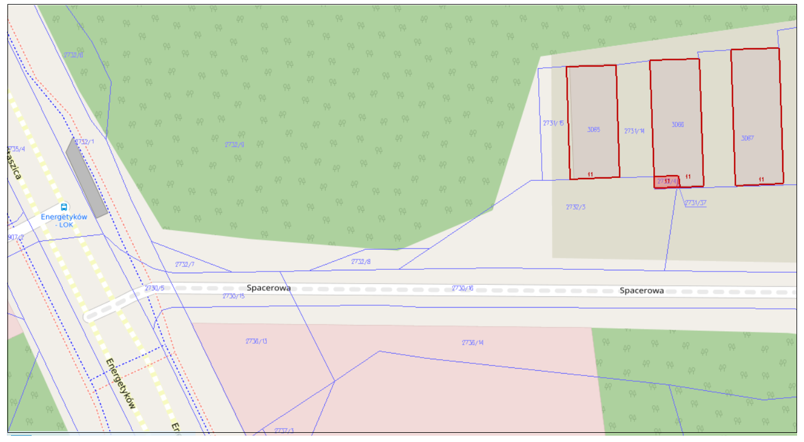

załącznik nr 3 do Uchwały Nr ……………….. Rady Miejskiej w Stalowej Woli z dnia………………

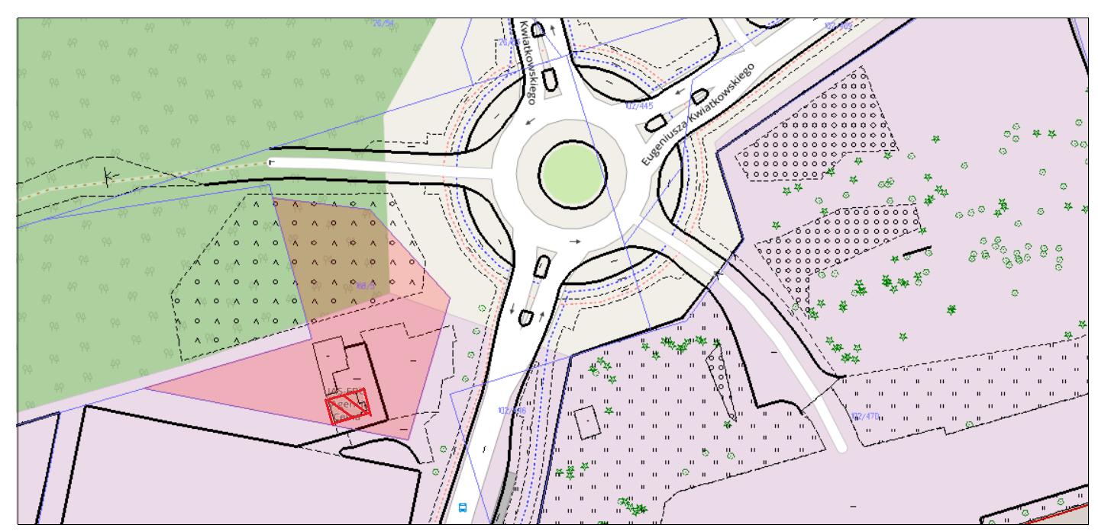

załącznik nr 4 do Uchwały Nr ……………….. Rady Miejskiej w Stalowej Woli z dnia………………

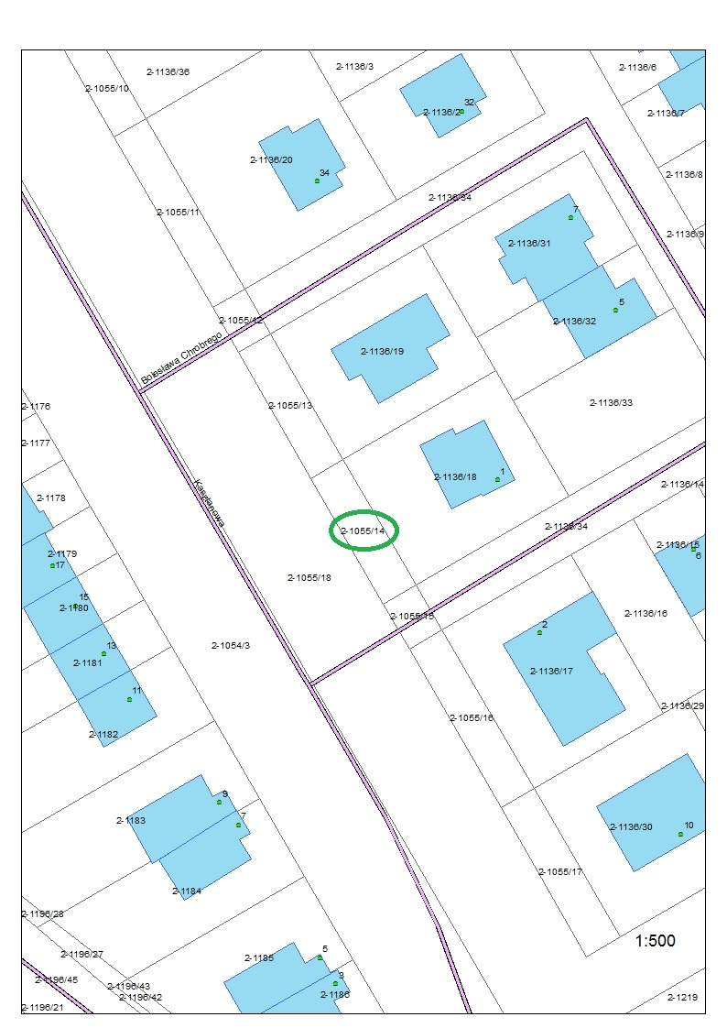

załącznik nr 5 do Uchwały Nr ……………….. Rady Miejskiej w Stalowej Woli z dnia………………

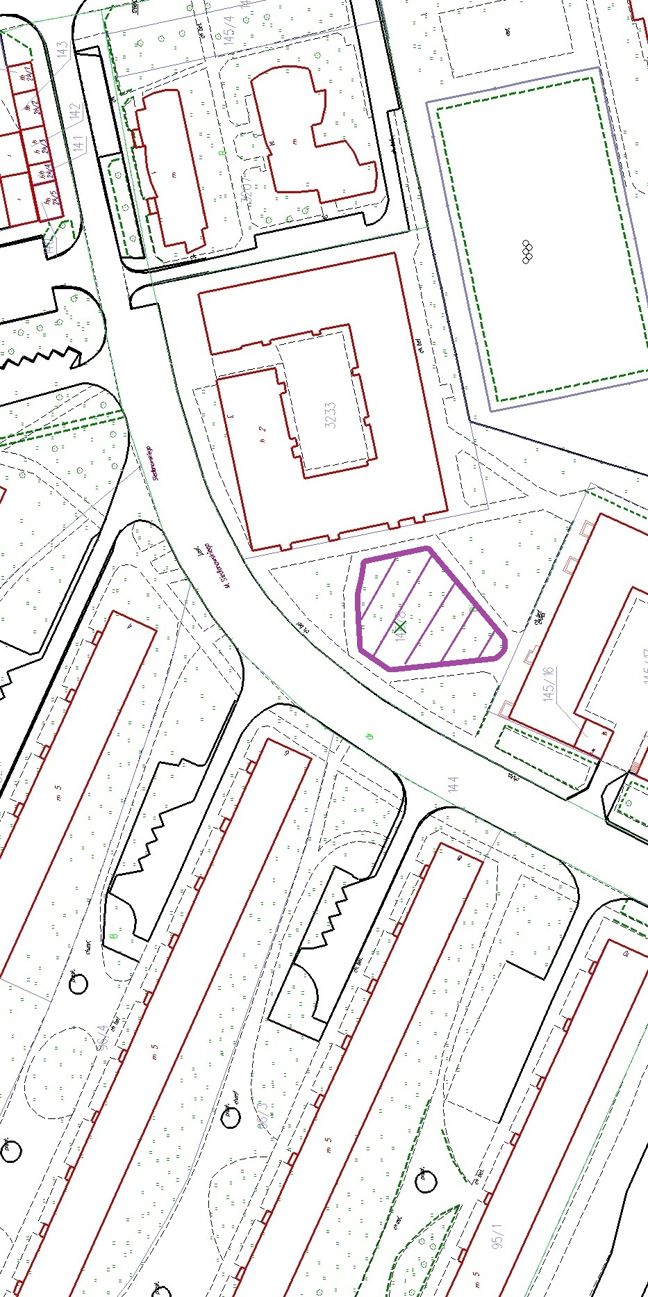

załącznik nr 6 do Uchwały Nr ……………….. Rady Miejskiej w Stalowej Woli z dnia………………

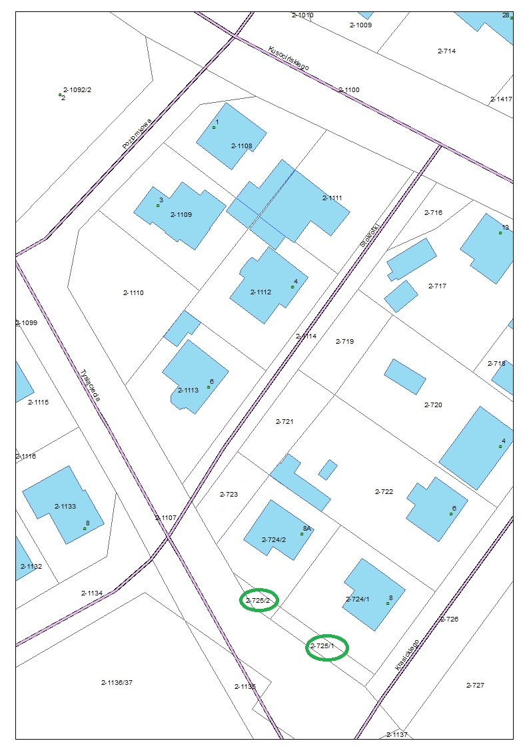

załącznik nr 7 do Uchwały Nr ……………….. Rady Miejskiej w Stalowej Woli z dnia………………

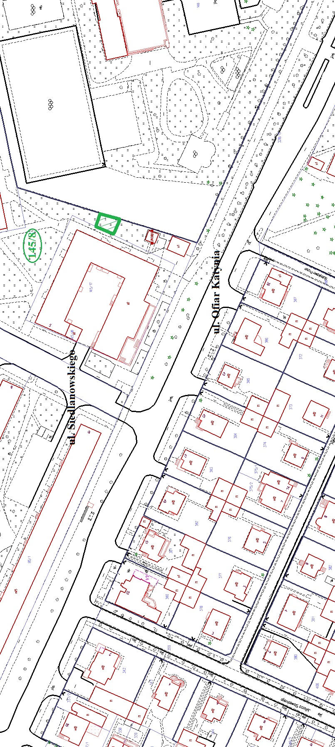

załącznik nr 8 do Uchwały Nr ……………….. Rady Miejskiej w Stalowej Woli z dnia………………

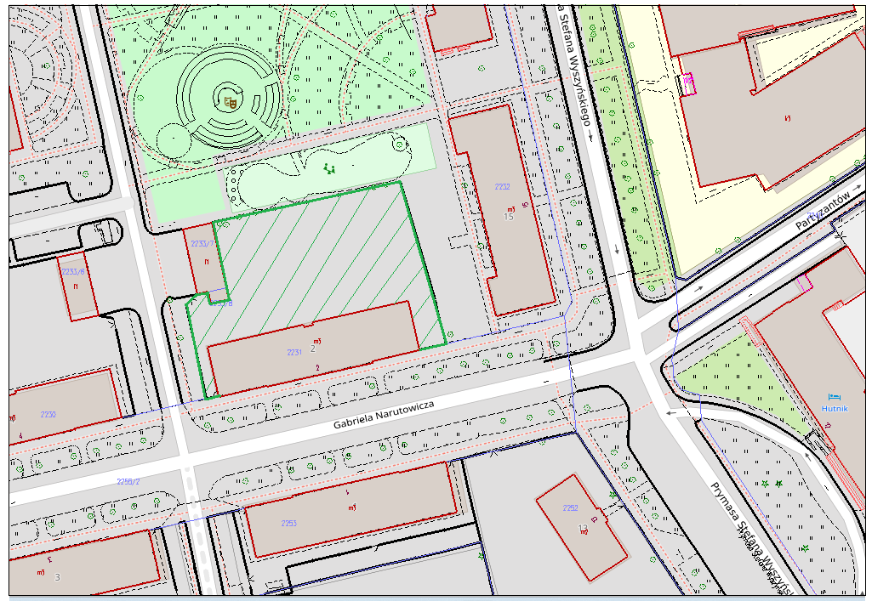

załącznik 9 nr do Uchwały Nr ……………….. Rady Miejskiej w Stalowej Woli z dnia………………

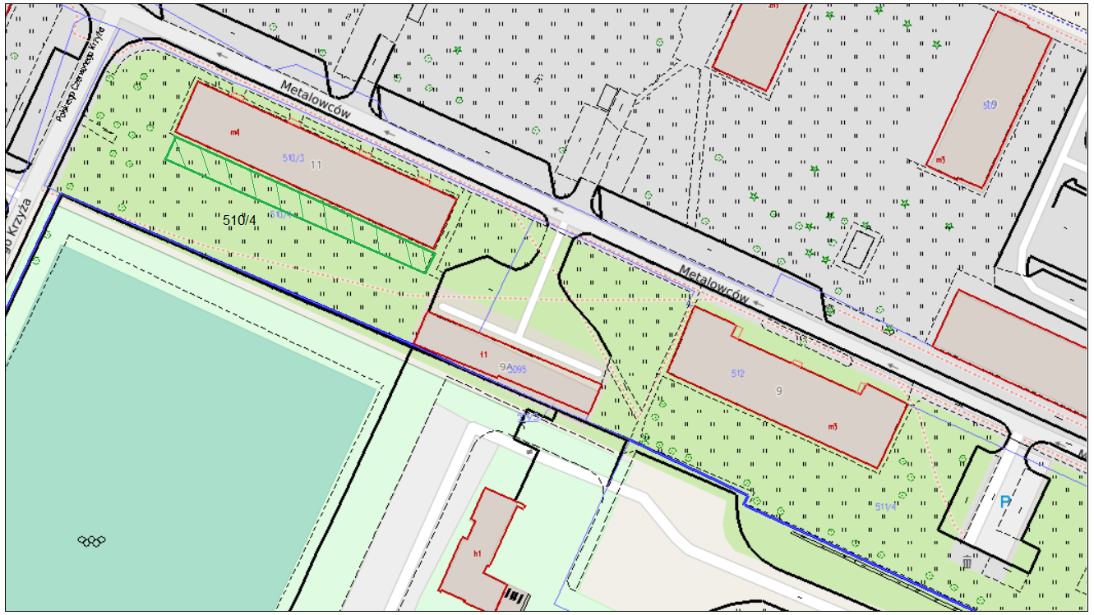

załącznik nr 10 do Uchwały Nr ……………….. Rady Miejskiej w Stalowej Woli z dnia………………

